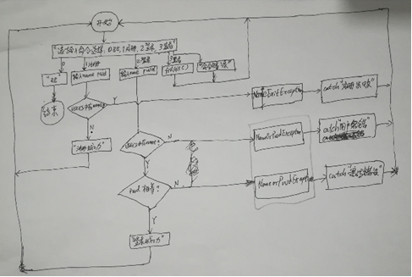

开始

"请输入命令选择： 1注册 2登录 3查看 088： "

0

2

其它

3

1

结束

“命令错误”

findAll()_

输入name pwd

输入name pwd

注册成功….

Y

n

Catch NameOrPwdException

Catch NameExitException

Users 中有name

n

Y

登录成功

Y

pwd相等

n

登录失败。。。。。。。

Users 中有name

注册失败……